**SERVICIO NACIONAL DE APRENDIZAJE SENA**

**TECNOLOGIA EN ANALISIS Y DESARROLLO DE SOFTWARE**

**ADSO**

**NUMERO DE LA FICHA: 2721554**

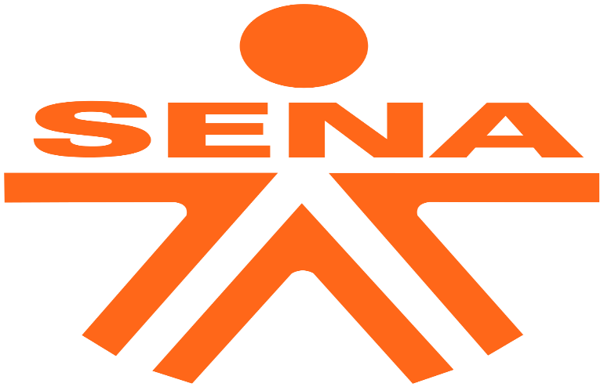

**NOMBRE DE LA EVIDENCIA:**

**DOFA Personal. Identificar habilidades personales como emprendedor**

**GA10-240201529-AA1-EV01**

**APRENDIZ**

**MARVIN MARIN CERA**

**SOLEDAD, ATLANTICO**

**AÑO: 2023**

**DOFA: PERSONAL**

**Debilidades:**

Procrastinación: Tendencia a posponer tareas importantes, lo que puede afectar la productividad y el logro de metas.

Miedo al cambio: Resistencia o temor hacia situaciones nuevas o cambios inesperados, lo que puede limitar las oportunidades de crecimiento personal y profesional.

Miedo: Sentimiento de temor que puede generar indecisión o evitar la toma de riesgos necesarios para el desarrollo y el éxito.

Ser prudente y calculador: En ocasiones, puede haber una excesiva preocupación por los posibles resultados negativos, lo que podría dificultar la toma de decisiones rápidas.

**Oportunidades**:

Cambio: La posibilidad de enfrentar situaciones nuevas y desafiantes, que pueden brindar crecimiento personal y profesional.

Oportunidades arriesgadas: La disposición a asumir riesgos puede abrir nuevas puertas y permitir experiencias enriquecedoras.

Prudencia y previsión: La capacidad de considerar tanto los aspectos positivos como negativos de una situación al tomar decisiones puede conducir a elecciones más informadas y exitosas.

Oportunidades de cambio y crecimiento: La apertura a nuevas ideas y enfoques puede fomentar la innovación y la exploración de nuevos campos o perspectivas.

**Fortalezas:**

Perseverancia: Capacidad para persistir y mantenerse enfocado en el logro de metas a largo plazo, a pesar de los desafíos o contratiempos.

Paciencia: Capacidad para manejar la frustración y esperar el momento adecuado para obtener resultados, evitando la impulsividad.

Creatividad e innovación: Habilidad para generar ideas nuevas y soluciones originales a los problemas, lo que puede impulsar la innovación y la diferenciación personal.

Mente abierta: Disposición a considerar diferentes perspectivas y enfoques, lo que permite el aprendizaje continuo y la adaptabilidad a diferentes situaciones.

**Amenazas:**

Miedo al fracaso: El temor a no alcanzar los resultados deseados puede generar ansiedad y limitar la disposición para asumir riesgos o buscar nuevas oportunidades.

Bancarrota: La preocupación por problemas financieros puede afectar la toma de decisiones o la disposición para invertir en proyectos o ideas prometedoras.

Expectativas no cumplidas: El temor a no cumplir con las expectativas propias o de los demás puede generar presión y afectar la confianza y el rendimiento.

**DOFA: MUSEO VIRTUAL SENA**

**FORTALEZAS:**

**Accesibilidad global:** Un museo virtual web puede llegar a audiencias de todo el mundo, sin las limitaciones geográficas de un museo físico.

**Experiencia inmersiva**: La tecnología utilizada en un museo virtual web puede proporcionar una experiencia visual y sonora envolvente, lo que permite a los visitantes sumergirse en las exhibiciones de manera interactiva.

**Flexibilidad de horarios**: Los visitantes pueden acceder al museo virtual web en cualquier momento, lo que brinda la comodidad de explorar las exposiciones a su propio ritmo.

**Costos operativos reducidos:** En comparación con un museo físico, un museo virtual web puede tener costos de mantenimiento más bajos y no requiere gastos asociados con la infraestructura física.

**Interactividad y personalización:** Los museos virtuales web pueden aprovechar tecnologías interactivas para ofrecer experiencias personalizadas, como visitas guiadas virtuales y actividades educativas.

**OPORTUNIDADES:**

**Alcance global**: El acceso a una audiencia global amplía las oportunidades de colaboración con otros museos y organizaciones culturales de diferentes regiones del mundo.

**Educación y divulgación:** Un museo virtual web puede proporcionar recursos educativos y de divulgación en línea, llegando a estudiantes y profesores de todo el mundo.

**Colaboraciones virtuales:** Existe la posibilidad de establecer colaboraciones y alianzas con otros museos virtuales, instituciones educativas y expertos en diversos campos para crear exhibiciones conjuntas y eventos especiales.

**Innovación tecnológica:** El rápido avance de la tecnología ofrece oportunidades para mejorar constantemente la experiencia del museo virtual web, incorporando elementos como realidad virtual, realidad aumentada y tecnologías emergentes.

**Acceso inclusivo:** Un museo virtual web puede ofrecer adaptaciones para personas con discapacidades, proporcionando una experiencia inclusiva para todos los visitantes.

**DEBILIDADES:**

**Limitaciones tecnológicas**: Algunas personas pueden tener dificultades para acceder a un museo virtual web debido a la falta de habilidades tecnológicas o acceso limitado a internet.

**Falta de experiencia física:** Un museo virtual web no puede proporcionar la misma experiencia táctil y sensorial que un museo físico, lo que puede afectar la apreciación de ciertas obras de arte o exhibiciones.

**Dependencia de la conexión a internet:** La calidad de la experiencia del usuario en un museo virtual web está sujeta a la velocidad y estabilidad de la conexión a internet, lo que puede afectar la satisfacción del visitante.

**Competencia en línea**: Existen numerosos museos virtuales y plataformas culturales en línea, lo que puede generar una competencia intensa por la atención de los visitantes.

**Interacción limitada:** Aunque los museos virtuales web ofrecen interactividad, puede haber limitaciones en términos de la interacción cara a cara con expertos o la participación en actividades grupales.

**AMENAZAS:**

**Competencia con museos físicos**: Los museos virtuales web podrían considerarse una alternativa a los museos físicos, lo que podría generar una competencia directa con ellos.

**Riesgos de seguridad y privacidad:** Los museos virtuales web deben abordar los desafíos de seguridad en línea, como la protección de datos personales y la prevención de ciberataques.

**Evolución tecnológica:** La rápida evolución de la tecnología puede dificultar mantenerse al día con las últimas tendencias y requerimientos técnicos para brindar una experiencia de calidad.

**Limitaciones de exhibición:** Algunas obras de arte y exhibiciones pueden no ser adecuadas para ser presentadas en un entorno virtual, lo que podría limitar la gama de contenido disponible.

**Aceptación del público**: Aunque los museos virtuales web están ganando popularidad, todavía existe un segmento del público que prefiere las experiencias tradicionales en museos físicos, lo que podría limitar la adopción masiva de los museos virtuales.